**Проект «Одежда, обувь, головные уборы»»**

**Воспитатель: Покрова Н.О.**

**г.Костомукша, 2019г.**

Вид проекта: познавательно-исследовательский, творческий.

Тип проекта: групповой, краткосрочный (28.01 – 01.02.2019г.)

Участники проекта: педагоги, обучающиеся подготовительной группы №12 «Светлячки» , родители.

Место проведения: МКДОУ «Ауринко», г.Костомукша.

Возраст детей: подготовительная группа

Формы и методы работы: наблюдения, беседы, занятия, художественно-творческая деятельность, художественное слово (стихи и загадки), придумывание сказок , демонстрационный материал, использование элементов технологии ТРИЗ (приемы: «хорошо - плохо», моделирование), экспериментирование, дидактические, развивающие ,настольные игры; игровые ситуации, экскурсия в магазин одежды.

Ожидаемый результат: повышение интереса к окружающим предметам в быту и использовании полученных знаний в повседневной жизни

- дети будут знать историю создания одежды, обуви и головных уборов, их значение, виды, составные части и способы изготовления.

- дети будут уметь рассказывать об отдельных видах одежды, обуви и головных уборах, составлять рассказы с опорой на предметные картинки и схемы.

- дети научатся дифференцировать понятия: одежда, головные уборы, обувь.

- дети научится рисовать, конструировать, вырезывать различные детали одежды, обуви и головных уборов.

**Актуальность:**

В современном мире на сегодняшний день является проблемой формирование у дошколь-

ников представлений об одежде, умении правильно и красиво одеваться, воспитания у них ценностного отношения к предметам одежды. . Современные дети мало знают о своей ис-

тории, а красивую народную одежду видят в лучшем случае на тематических празднич -

ных мероприятиях. А ведь раньше не было абсолютно одинаковых предметов одежды, т. к. каждая хозяюшка изготавливала одежду для своей семьи самостоятельно. Украшала её вышивкой, вкладывала душу в каждый стежок. К одежде, обуви и головным уборам от-

носились бережно, хранили или даже передавали её из поколения в поколение. Современ-

ное поколение детей и взрослых привыкло к потребительскому отношению во всем, сей-

час лишь единицы могут самостоятельно сшить или связать одежду. Трудно переоценить роль одежды в жизни и сохранения здоровья людей. С раннего детства и ежедневно, еже-

минутно человек пользуется одеждой, что свидетельствует о ее необыкновенной значи -

мости для каждого

**Задачи проекта:**

1. Расширять представления детей об одежде, головных уборах, обуви.

2.Формировать умение пользоваться иголкой с ниткой, пришить пуговицу, вешалку. 3.Познакомить с историей появления одежды, обуви.

4.Учить отличать и сравнивать кожу, пух, шерсть, шёлк, хлопок., где и как получают, выращивают, производят.

5.Учить выделять части одежды, обуви, определять, по цвету, материалу, по сезону 6.Подбирать действия к предметам одежды, обуви: шьют, кроят, гладят, стирают, чинят, сушат .

7.Разбирать структуру одежды по выкройке: рукав, перед, спинка, карман, воротник, манжеты, оборка.

8.Называть профессии людей, связанных с изготовлением одежды, обуви: швея, портной, сапожник, модельер, закройщик

План реализации проекта:

Беседы и образовательная деятельность:

1 Развитие познавательно-исследовательской деятельности. Ознакомление с социальным миром. Ознакомление с предметным миром. Ознакомление с миром природы.

Тема: « Виртуальная экскурсия в ателье»

Задачи: познакомить и учить называть профессии людей, связанных с изготовлением одежды, обуви: швея, портной, сапожник, модельер, закройщик. Познакомить с процессом шитья одежды, с оборудованием , необходимым для пошива одежды Учить различать части одежды, Разбирать структуру одежды по выкройке: рукав, перед, спинка, карман, воротник, манжеты, оборка. Воспитывать уважение к труду, развивать интерес к шитью.

Тема: « Мир ткани»

Задачи: расширять представления детей об окружающем мире. Формировать  у детей отчетливое представление о различных видах одежды, их назначении и применении. Обобщить знания детей о  натуральных и искусственных видах ткани , об их проис-

хождении. Воспитывать бережное отношение к вещам, как результату труда людей, воспитывать доброжелательное отношение друг к другу. Развивать и активизиро-

вать речь детей .

2 Аппликация Тема: «Я – дизайнер модной одежды»

Задачи: развивать умение придумывать модную одежду на основе ранее полученных представлений и знаний, учить составлять композицию из разных частей одежды, развивать фантазию, творчество, самостоятельность.

3. Изобразительная деятельность. Рисование

Тема: «Укрась одежду »

Задачи: учить составлять композицию узора на одежде, используя разные приемы рисования и разные Материалы для рисования, восковые мелки, акварель, простой карандаш. Развивать фантазию, творчество, самостоятельность.

4 Тема: « Создаем эскиз одежды для куклы»

Задачи: Учить создавать эскиз одежды для кукол, используя шаблоны одежды.

Учить использовать разные приемы рисования, разные средства рисования. Развивать творчество, фантазию, самостоятельность.

Художественная лит-ра:

Н. Носов «Заплатка», «Живая шляпа», Н. Кончаловская «Дело в шляпе», М. Рабинович «Из жизни древней Москвы», «Никита Кожемяка», К. Ушинский «Как рубашка в поле выросла», М. Зощенко «Глупая история», Н. Осеева «Волшебная палочка», С. Я. Маршак «Перчатки», Бр. Гримм «Храбрый портняжка», Ш. Перро «Золушка», Сказки: «Каж-

дый своё получил», «Почему у месяца нет платья», «Кто сшил платье?»

Социально- коммуникативное развитие:

Рассматривание журналов моды, иддюстраций по теме, беседа «Стираем , гладим белье», д\и « Из чего шьют одежду», «Что из чего сделано?», « Из чего сделаны ткани?», «Что изменилось?», беседа « Соблюдение правил гигиены ,уход за одеждой, обувью», с\р игра

«Ателье», «Швейная фабрика»,«Магазин. Отдел одежды, обуви, головных уборов «Учим-

ся пришивать вешалку, пуговицу»

Речевое развитие:

игра «Я начну, а ты продолжи…», «Наоборот», «Доскажи словечко», «Назови ласково»,

« Опиши одежду», « Чудесная одежда»( ТРИЗ), загадывание загадок по теме, проговари-

вание пословиц ,« Придумай слово со звуком…», « Сколько слогов в слове?»

Познавательное развитие:

беседа «Путешествие в прошлое одежды», «Одежда и профессии», экскурсия в ателье, магазин одежды, знакомство с профессией, «О профессии модельера, закройщика, порт -

ного», исследования « Ткань, ее свойства и качества», беседа « Специальная одежда для

людей определенных профессий», д\и «Из каких частей состоит одежда?»

Экскурсия в магазин одежды, эксперементирование «Мир ткани»

Физическое развитие:

п\и «Салки с обручем», «Ловишки», «Третий лишний», «Два Мороза», «Жмурки», катание на лыжах, санках, зимние эстафеты»

Художественно-эстетическое развитие:

Рисование « Укрась одежду», « Создаем эскиз одежды для куклы»

Аппликация « Я – дизайнер модной одежды»

Итоговое событие: «Парад шляпок» - развлечение

**Работа с родителями:** папка-передвижка «Зимняя одежда, обувь, головные уборы» совместно с родителями « Эскиз моего наряда» ( головной убор своими руками») –

«Парад шляпок»

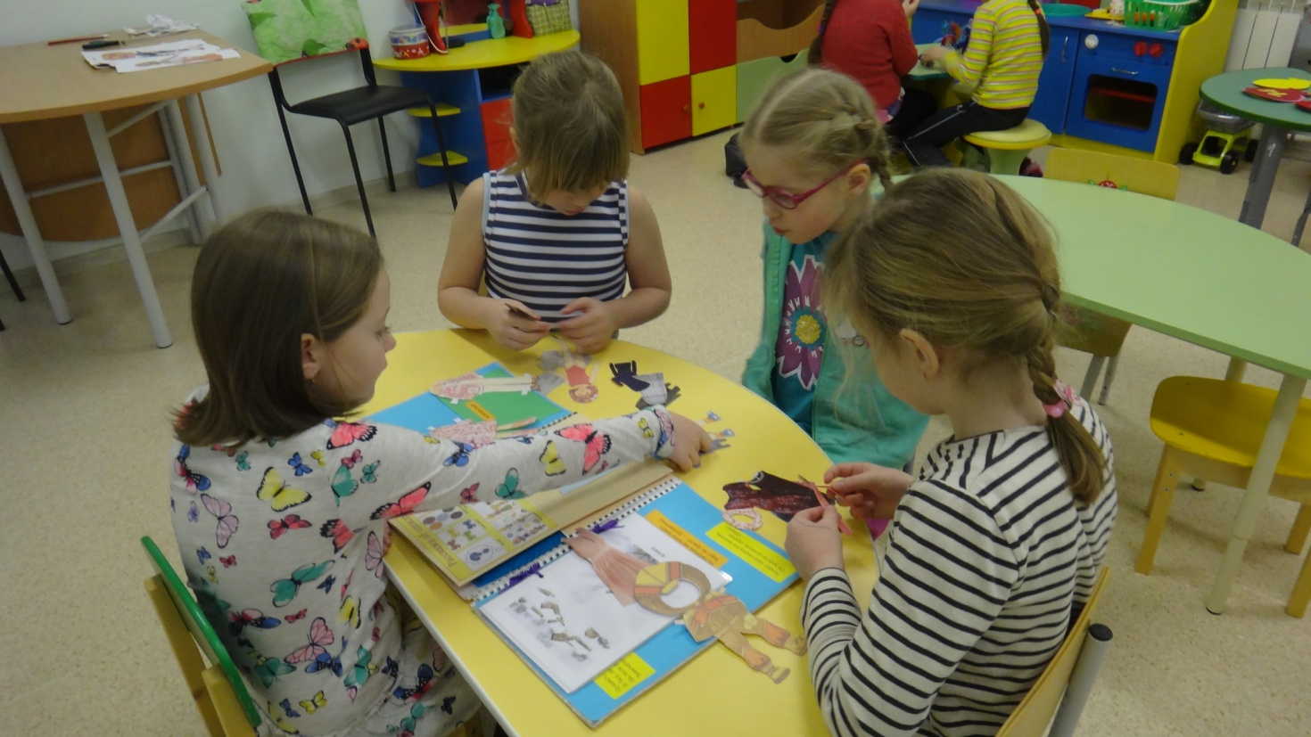 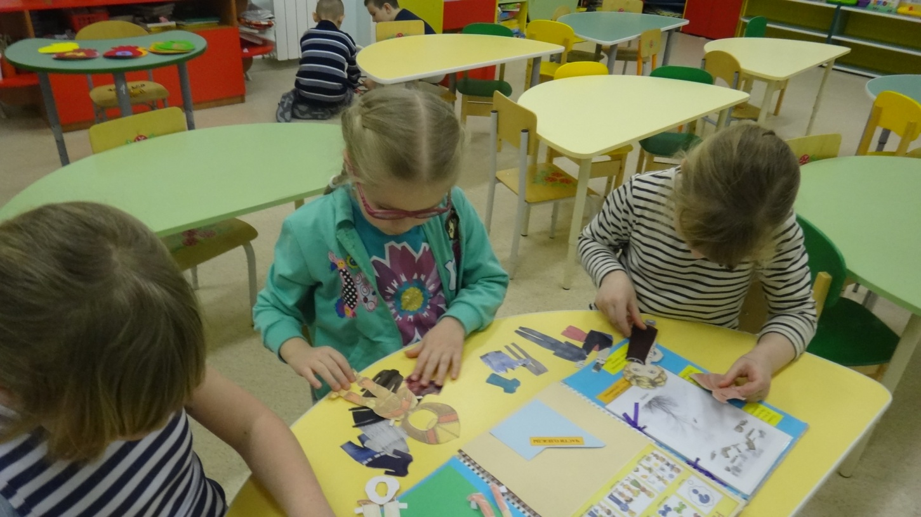

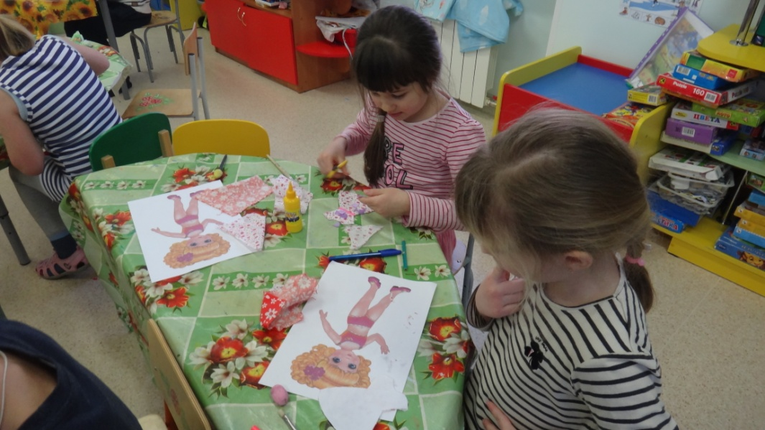 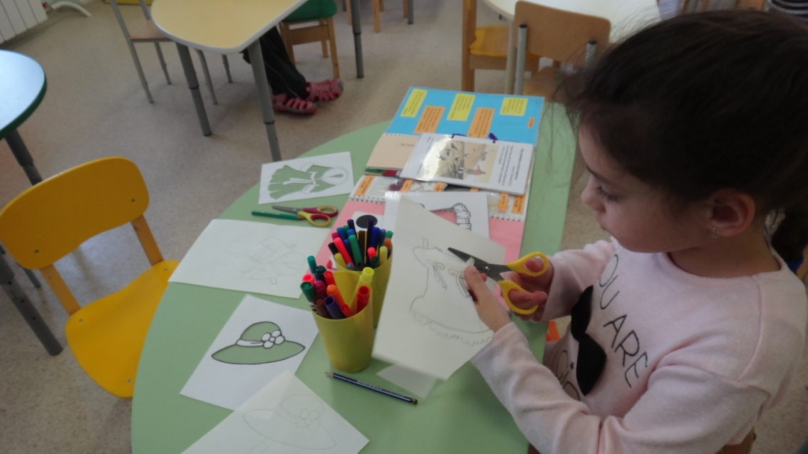

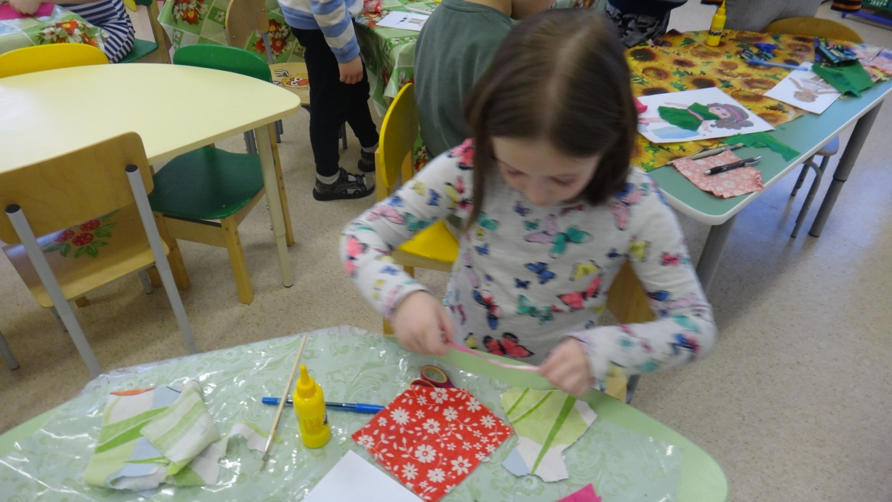 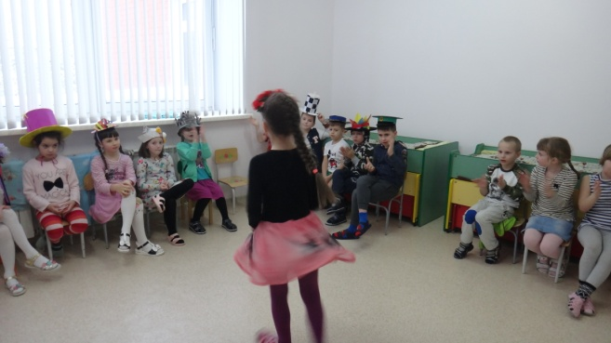

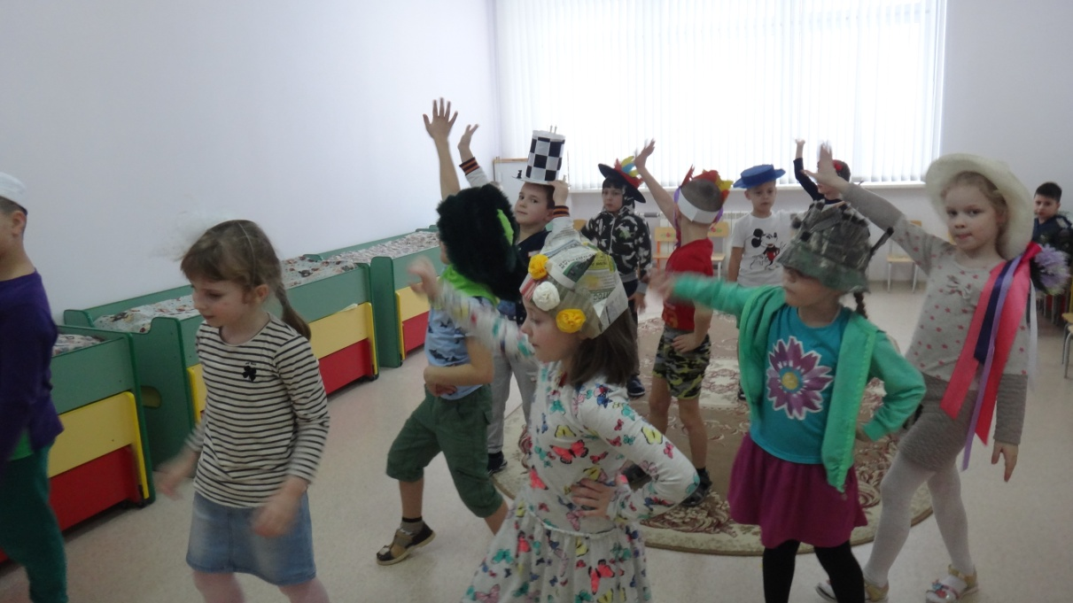 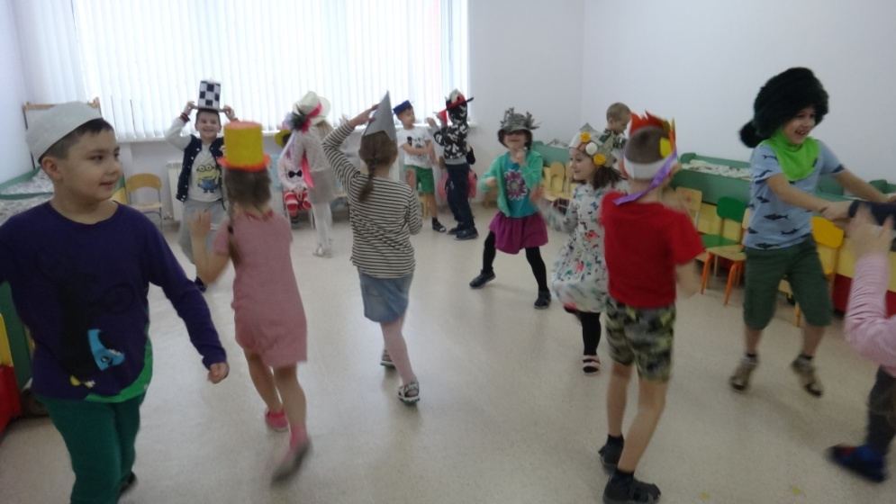

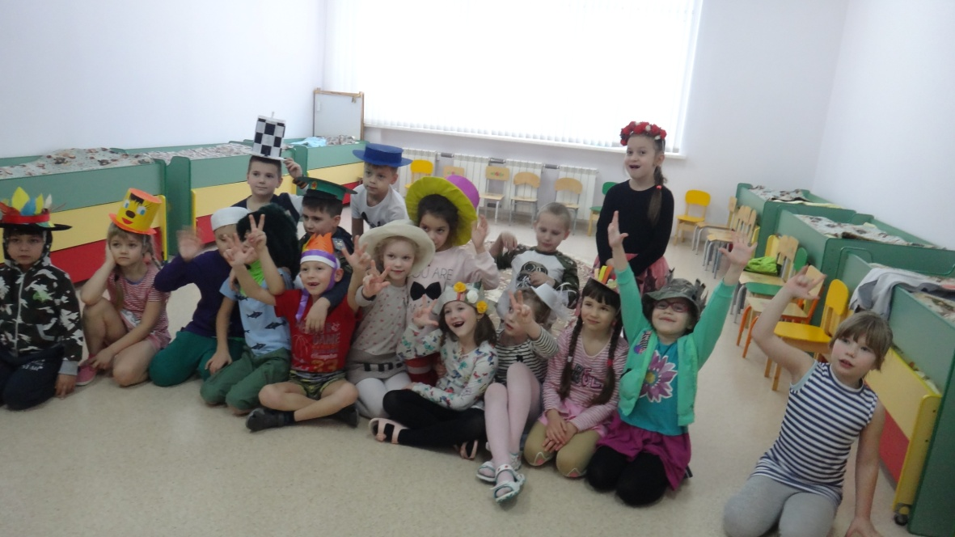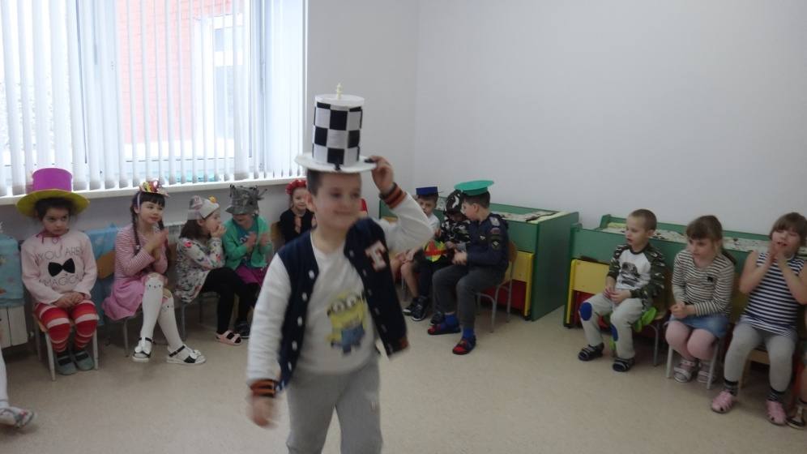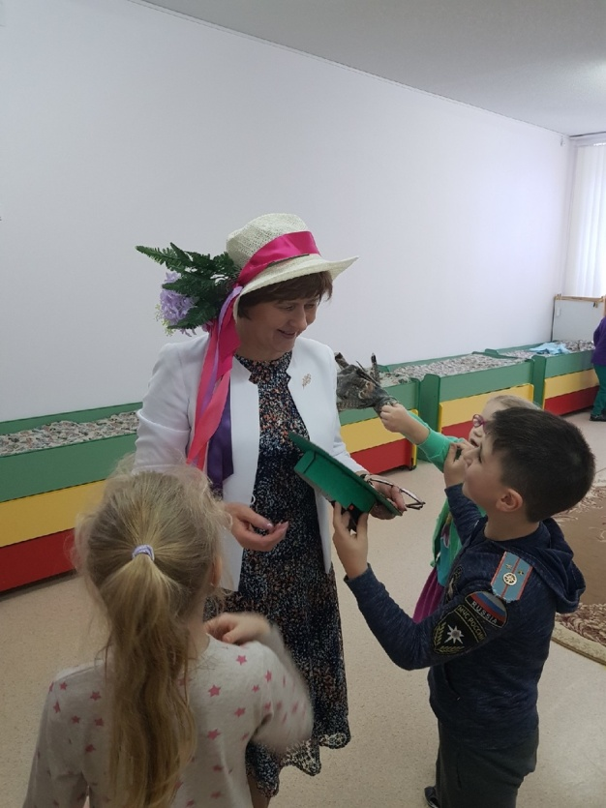

В процессе всей проделанной деятельности дети получили новые знания об одежде, головных  уборах, обуви; расширились  представления детей о назначении и функциях одежды, ознакомились с  историей  одежды от первобытнообщинного строя до современ-ности, а также познакомились  с национальной одеждой разных стран, получили позна-вательно эстетические эмоции от результата своей работы (решение проблемно – поисковых ситуаций, высказывания, изображение одежды, работа с моделью

**Список используемой литературы:**

Интернет – ресурсы

Веракса Н.Е., Веракса А.Н. «Проектная деятельность дошкольников».